**19 棉花姑娘**

**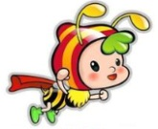**

**基础积累大巩固**

一、读句子，把带点字的正确读音用“ ”画出来。

1. 今天，我没有空（kōng kòng）去捕捉空（kōng kòng）中飞行的蜻蜓。

2. 操场上很干（gàn gān）净，可以好好地大干（gàn gān）一场。

3. 小猴子看（kān kàn）见了，原来小白兔在看（kān kàn）护大萝卜。

二、想一想，组成新字，再组词。

大+可 Repaired_北师一样张_Image110Repaired_北师一样张_Image110Repaired_北师一样张_Image110

日+生 Repaired_北师一样张_Image110Repaired_北师一样张_Image110Repaired_北师一样张_Image110

果+页 Repaired_北师一样张_Image110Repaired_北师一样张_Image110Repaired_北师一样张_Image110

****

**阅读能力大提升**

三、好朋友手拉手。

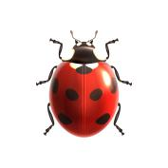捉空中的害虫

捉树干上的害虫

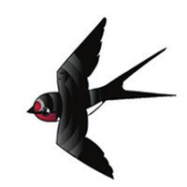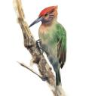捉田里的害虫

捉棉花叶子上的害虫

四、重点段落品析。

不久，棉花姑娘的病好了，长出了碧绿碧绿的叶子，吐出了雪白雪白的棉花。她裂开嘴笑啦！

1. 巧填词语。碧绿碧绿—— 碧绿 雪白雪白——（ ）
2. 仿写句子。 她裂开嘴笑啦！ 啦！

****

**思维创新大拓展**

五、想一想，谁把棉花姑娘的病治好了？怎么治的？

参考答案

一、 kòng kōng gān gàn kàn kān 二、奇 星 颗 三、七星瓢虫捉棉花叶子上的害虫 啄木鸟捉树上的害虫 青蛙捉田里的害虫 燕子捉空中的害虫 四、1.雪白 2.我伤心地哭啦！ 五、七星瓢虫。七星瓢虫把蚜虫都吃光了。